ZEOLITA

Estas forman un grupo de silicatos aluminosos hidratados de calcio, sodio o potasio, contienen agua molecular la cual fácilmente se disipa con el calor o el calentamiento, por una propiedad a la cual se refiere el nombre, ocurren como racimos de cristales blancos o vítreos, llenando o revistiendo el interior de las cavidades dejadas por el escape de gases en lavas básicas o llenando grietas abiertas, y son derivadas de los feldespato por hidratación. Las zeolitas están constituidas por aluminio, silicio, hidrógeno, oxigeno y un numero variable de moléculas de agua.

- Tipos de Zeolitas: Analcita (NaAlSi₂O₆H₂0) y la Natrolita ( Na₂Al₂Si₃H₂O)

SISTEMA DE CRISTALIZACIÓN

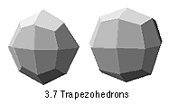 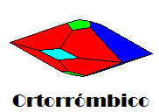
Analacita Natrolita

- La estructura cristalina de las zeolitas están basadas en las tres direcciones de la red con SiO₄ en forma tetraédrica con sus cuatro oxígenos compartidos con los tetraedros adyacentes.

PROPIEDADES FÍSICAS

- Dureza : 3 - 4
- Gravedad específica o Peso Específico: 2,05%

PROPIEDADES ORGANOLÉPTICAS

- Color: gris verdoso
- Raya: verdoso
- Transparencia : transparente
- Brillo: brillantez

VARIEDADES

- la clinoptilolita, la mordenita, la heroinita, la cabazita y zeolitos sintéticos.

ORIGEN Y PRESENCIA EN ROCAS 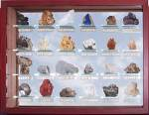

- Origen: alteración de feldespatos preexistentes, feldespatoides, silicabiogénica, o minerales de arcilla pobremente cristalizados. Se encuentra esencialmente en rocas sedimentarias.
- En Chile solo se conoce la existencia de tres depósitos ubicados en las vii, viii y ix regiones, las cuales no han sido explotadas ni se conocen sus reservas ni tampoco se han descrito otros yacimientos.
- Las perspectivas de las zeolitas están directamente relacionada con conclusiones de estudios que permitan ubicar los recursos, sus reservas y aptitud del mineral en relación al cambio iónico etc.
- Las zeolitas en Chile se usan en la agricultura como fertilizantes naturales u orgánicos y para el mejoramiento de los suelos, nutrición animal y como deodorizante

MINERALES ASOCIADOS
  - Éstos incluyen los fosfatos: kehoeita, pahasapaite y tiptopita; y los silicatos: apophillita, girolita, okenita, tacaranita y tobermorita.

RECONOCIMIENTO DE VISU

- Se raya con la navaja

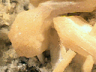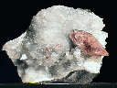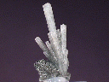

ETIMOLOGÍA

- Del griego zeos, hervir y lithos, piedra, ... Sirve como ablandador de aguas.

VOLVER

